2.选课管理

2.1本学期课表

2.1.1本学期课表
进入【本学期课表】菜单，可以查看到学生本学期的上课信息和课程信息 。
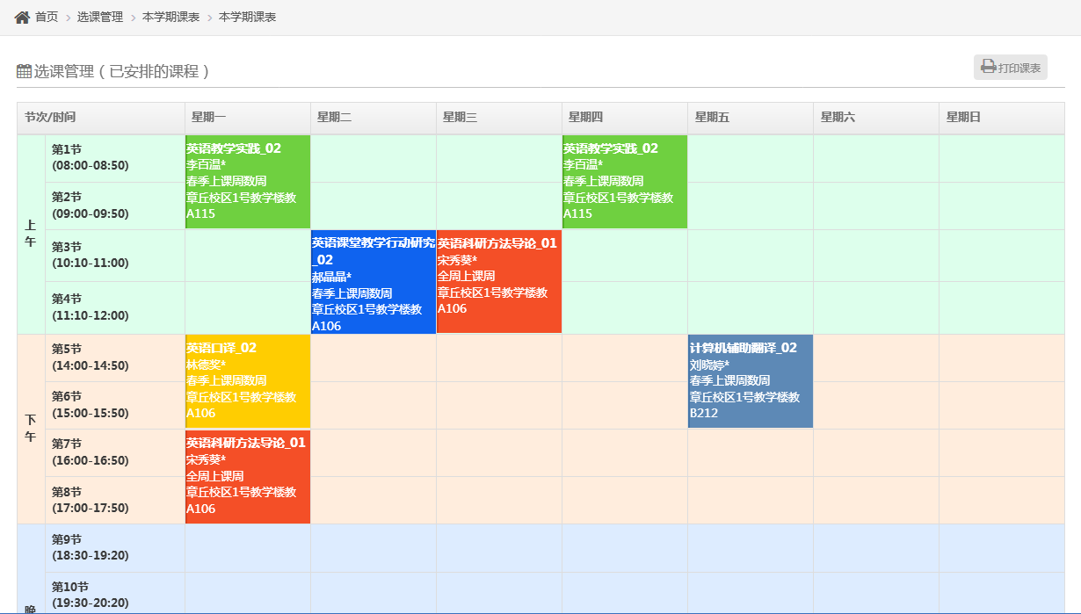
图2-1-1-1课表信息

2.1.2历年学期课表
进入【历年学期课表】菜单，可按学年学期选择查看学生以往学年学期的上课信息和课程信息 。
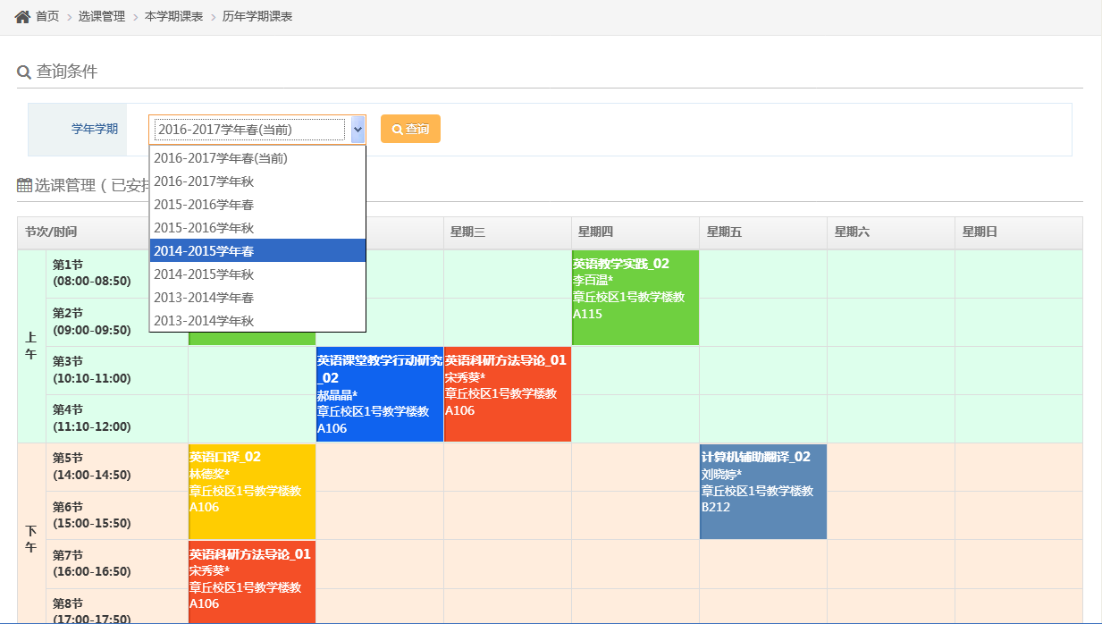
图2-1-2-1课表信息

2.2选课管理

2.2.1选课公告
进入【选课公告】菜单，可以看到选课的相关通知 ，如图【2-2-1-1】。点击可查看详细通知，如图【2-2-1-2】。
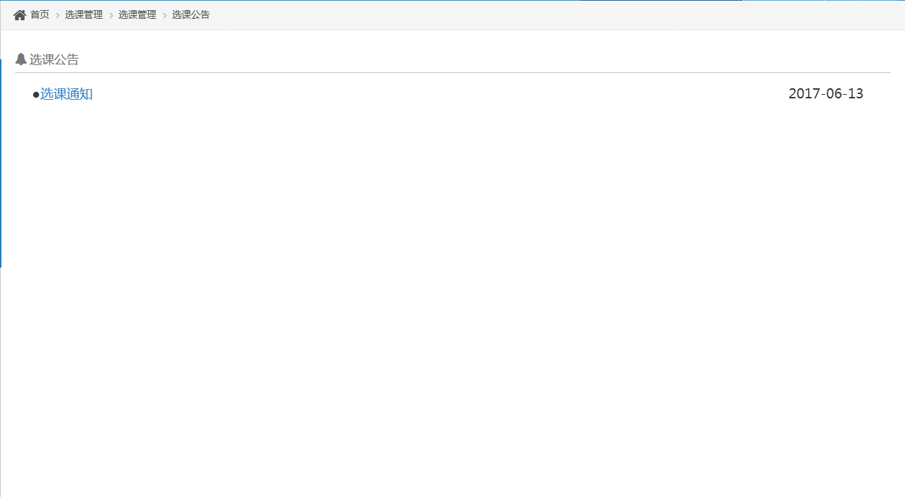
图2-2-1-1选课公告

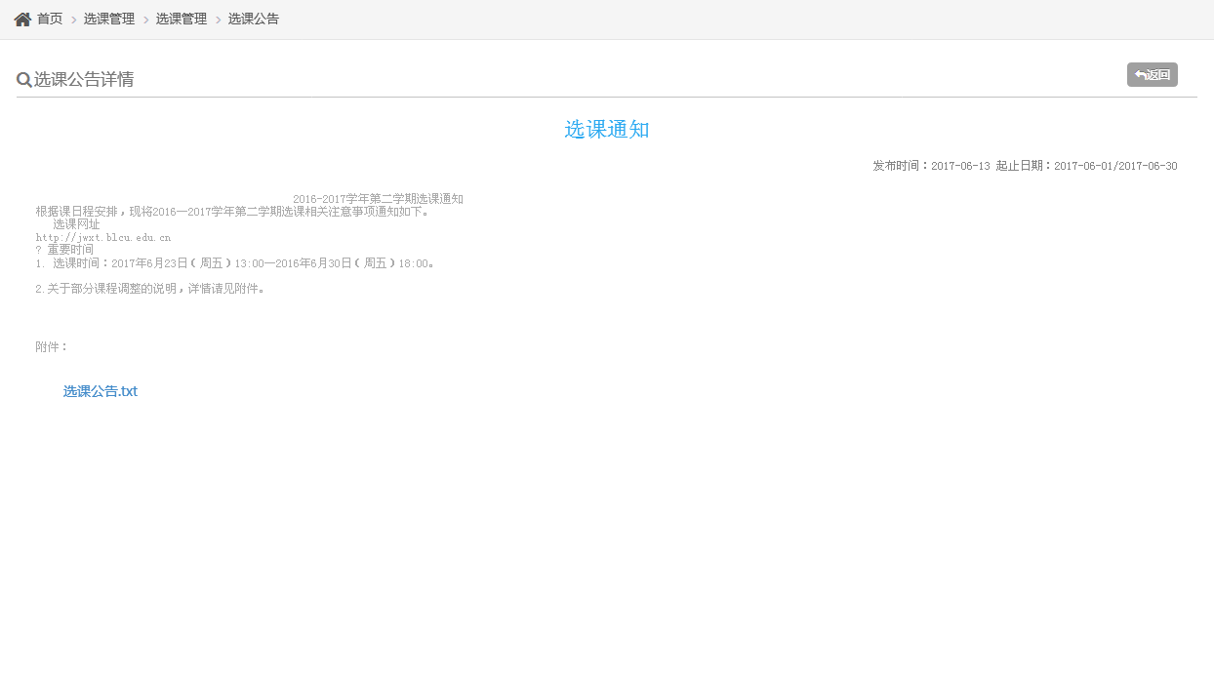
图2-2-1-2公告详情

2.2.2选课
进入【选课】菜单，可以看到学生培养方案 ，如图【2-2-2-1】。选择相应培养方案可进行相应的选课操作，如图【2-2-2-2】。
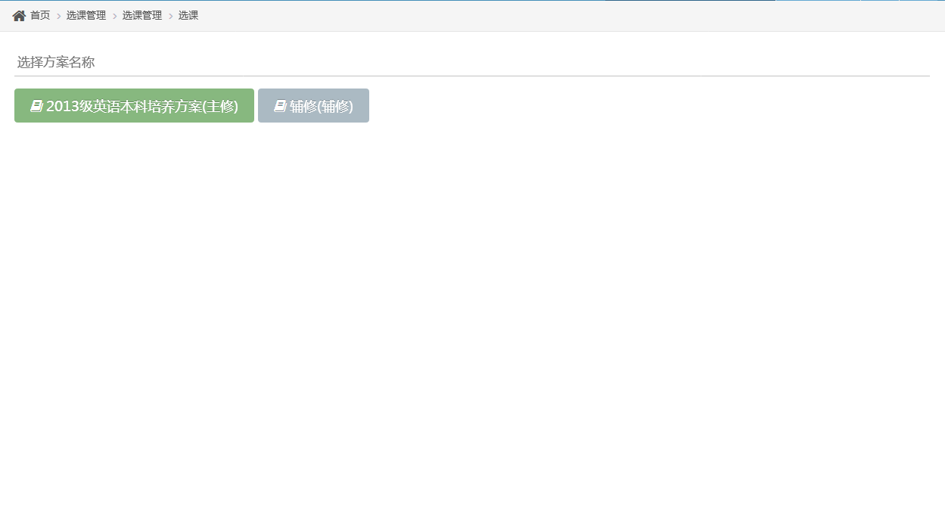
图2-2-2-1选课
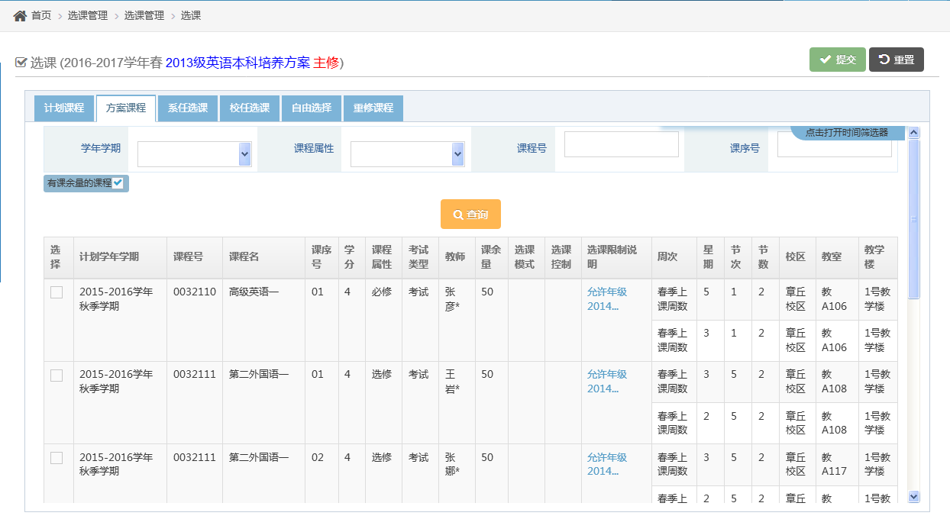
图2-2-2-2选课页面

2.2.3选课结果
进入【选课结果】页面，可查看到学生已选课的相关信息。
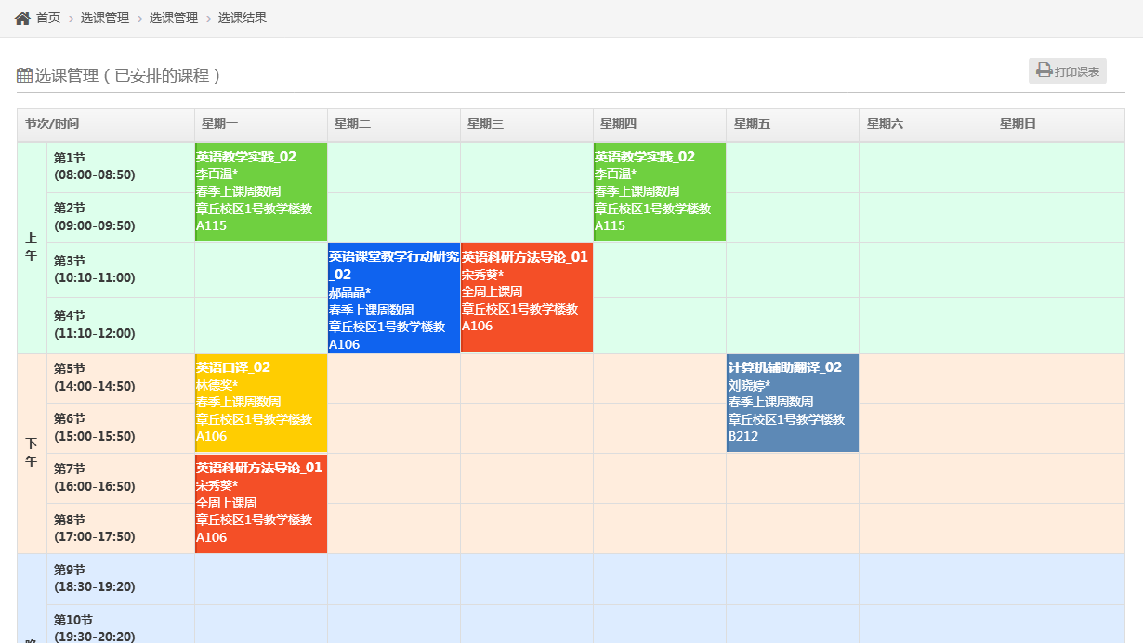
图2-2-3-1选课

2.2.4退课
进入【退课】页面，学生可对已选择的课程进行删除操作。
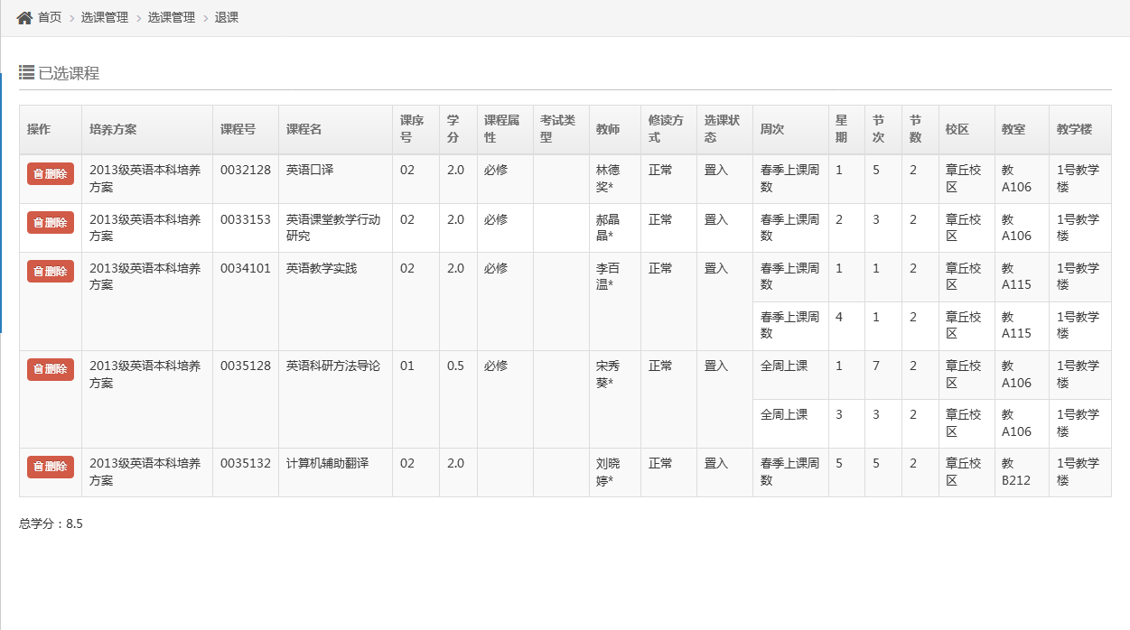
图2-2-4-1退课

2.2.5选课失败信息
进入【选课失败信息】页面，学生可查看选课失败的相应记录。
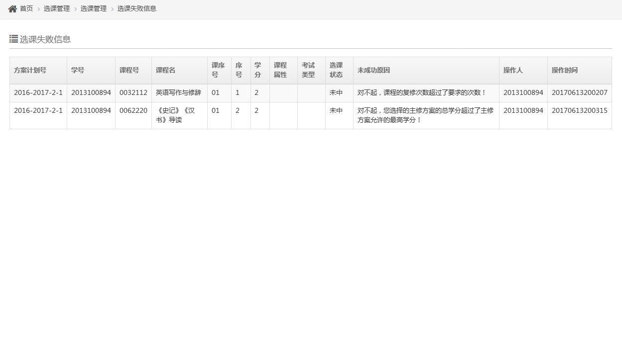
图2-2-5-1选课失败记录

